BT tuần 8

Họ và tên: Nguyễn Hoàng Nam

MSSV: 1150080149

Lớp: CNPM2

Trong lab này, ta sẽ thực hiện cài đặt CSDL với 2 bảng được mô tả như sau:

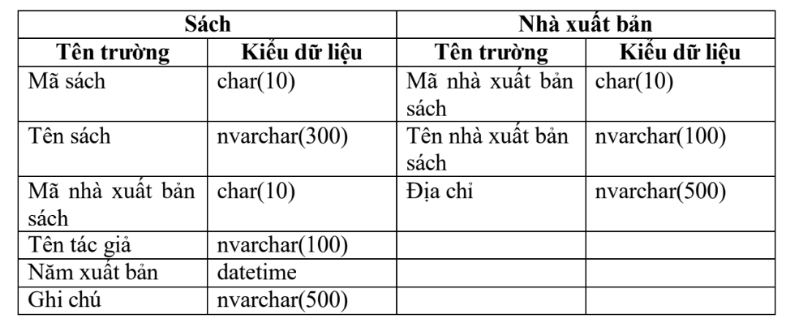

Cài đặt bảng Sach trong CSDL QuanLyBanSach:

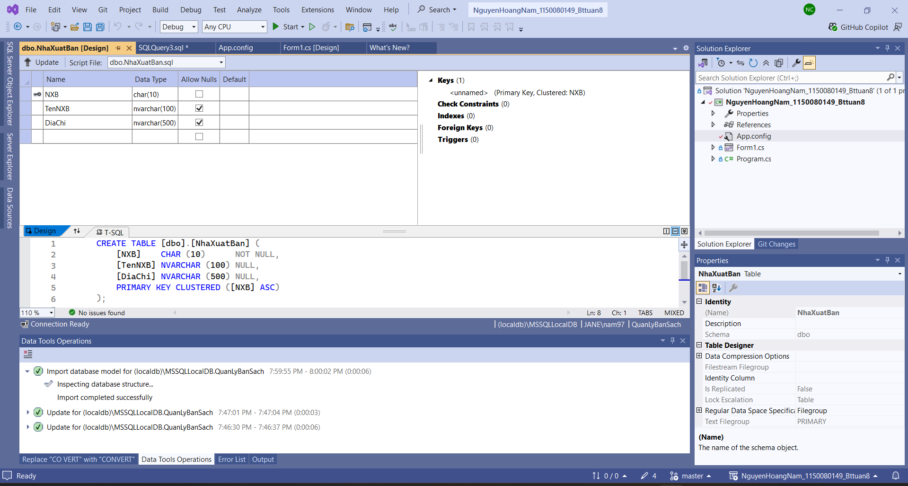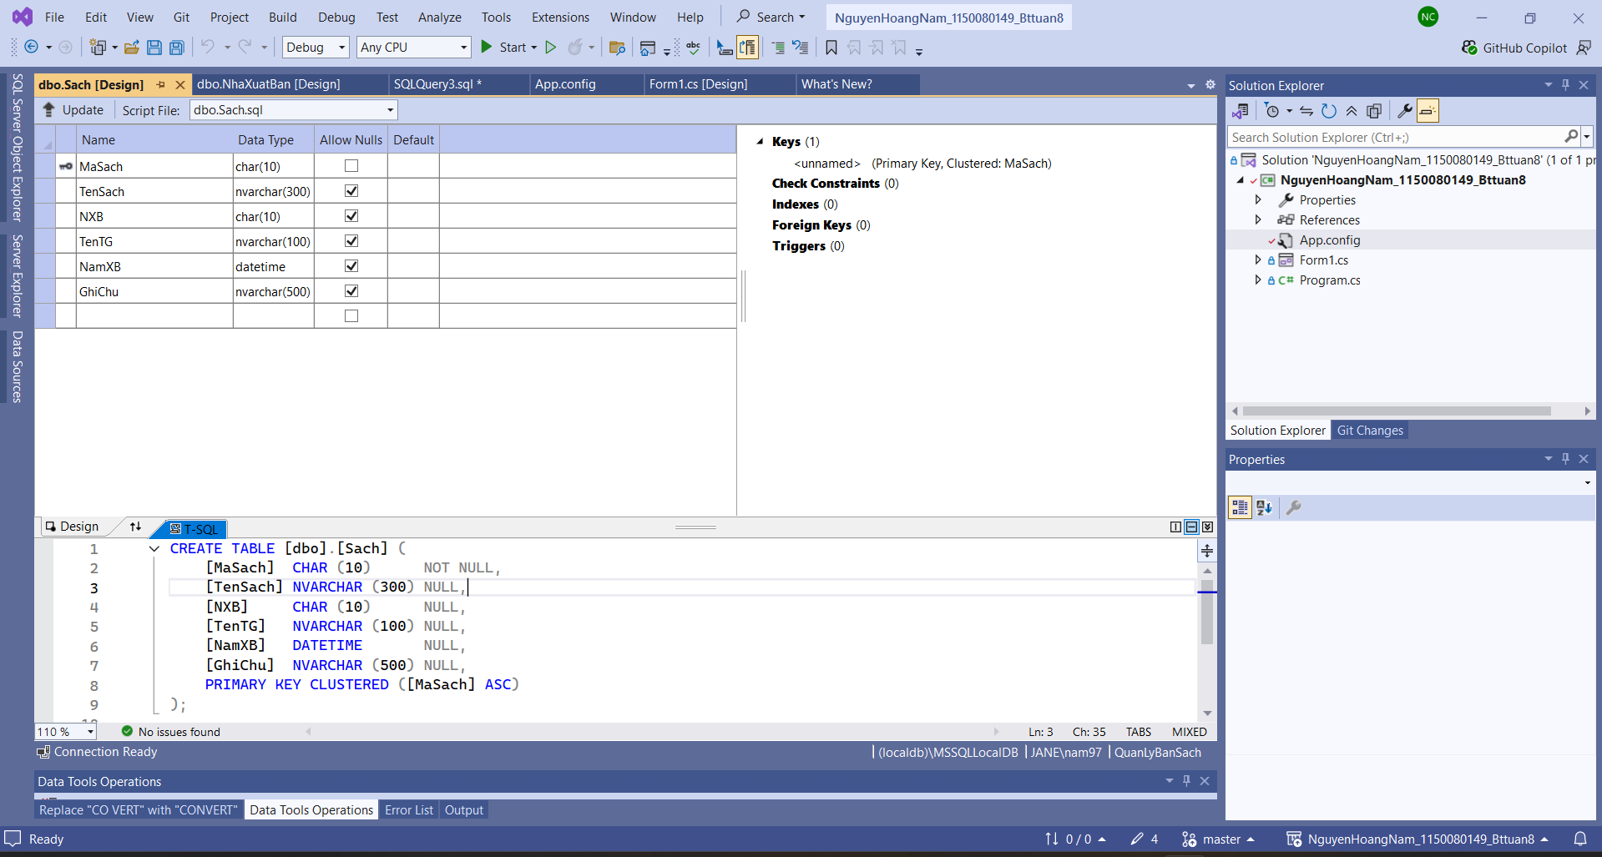

-- Bảng Nhà xuất bản (NhaXuatBan)

CREATE TABLE [dbo].[NhaXuatBan] (

[NXB] char(10),

[TenNXB] nvarchar(100),

[DiaChi] nvarchar(500),

primary key (NXB)

)

GO

-- Bảng Sách (Sach)

-- MaSach là Primary Key, Clustered (mặc định trong SQL Server)

CREATE TABLE [dbo].[Sach] (

[MaSach] char(10),

[TenSach] nvarchar(300),

[NXB] char(10),

[TenTG] nvarchar(100),

[NamXB] datetime,

[GhiChu] nvarchar(500),

primary key (MaSach)

)

GO

**Tạo liên kết khóa ngoại để kết nối giữa 2 bảng:**

ALTER TABLE Sach

ADD FOREIGN KEY (NXB) REFERENCES NhaXuatBan (NXB)

GO

**Tạo dữ liệu mẫu cho các bảng:**

INSERT INTO NhaXuatBan VALUES ('001', N'Nguyễn Hoàng Nam', N'11dhcnpm2, 1150080149')

INSERT INTO NhaXuatBan VALUES ('002', N'Khoa học xã hội', N'Trần Phú, XÃ Nội')

INSERT INTO NhaXuatBan VALUES ('003', N'Viện văn hóa thể thao', N'Hai Bà Trưng, HÀ Nội')

GO

-- Thêm dữ liệu cho bảng Sach

INSERT INTO Sach VALUES ('1', N'Học lập trình C#', '001', N'Nguyễn Lưu', CONVERT(datetime, '2022'), 'Khg')

INSERT INTO Sach VALUES ('2', N'Lập trình ASP.NET core', '002', N'Trọng Khải', CONVERT(datetime, '2019'), 'Khg')

INSERT INTO Sach VALUES ('3', N'Lập trình Scratch', '002', N'Bá Trọng', CONVERT(datetime, '2022'), 'Khg')

GO

**Thực hành 1: Hiển thị danh sách nhà xuất bản sách.**

**Code SQL**

-- 1. Stored Procedure hiển thị tất cả NXB (Read - All)

CREATE PROC HienThiNXB

AS

BEGIN

SELECT * FROM NhaXuatBan

END

GO

-- 2. Stored Procedure hiển thị chi tiết NXB theo mã (Read - Single)

CREATE PROC HienThiChiTietNXB

@maNXB char(10)

AS

BEGIN

SELECT * FROM NhaXuatBan

WHERE NXB = @maNXB

END

GO

-- 3. Stored Procedure thêm dữ liệu cho NXB (Create)

CREATE PROC ThemDuLieu

@maNXB char(10),

@tenNXB nvarchar(100),

@diaChi nvarchar(500)

AS

BEGIN

INSERT INTO NhaXuatBan

VALUES (@maNXB, @tenNXB, @diaChi)

END

GO

-- 4. Stored Procedure cập nhật thông tin NXB (Update)

CREATE PROC CapNhatThongTin

@maNXB char(10),

@tenNXB nvarchar(100),

@diaChi nvarchar(500)

AS

BEGIN

UPDATE NhaXuatBan

SET

TenNXB = @tenNXB,

DiaChi = @diaChi

WHERE NXB = @maNXB

END

GO

-- 5. Stored Procedure xóa NXB (Delete)

CREATE PROC XoaNXB

@maNXB char(10)

AS

BEGIN

DELETE FROM NhaXuatBan

WHERE NXB = @maNXB

END

GO

**Giao diện:**

**Trong form:**

